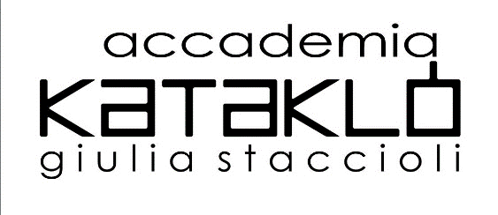
KataTris
2-3-4 aprile 2015
Appuntamento di aprile con KataTris!
Acrobatica contemporanea | Tecnica Aerea
Laboratorio Coreografico | Fusion | Physical Modern
2 e 3 aprile dalle ore14:00 alle ore19:00
4 aprile dalle ore 9:00 alle ore 13:00
Presso “DanceHaus Susanna Beltrami” in via Tertulliano 70 – Milano
ISCRIZIONE: entro il 23 marzo
(richiedere in anticipo la modulistica a: formazione@kataklo.com)

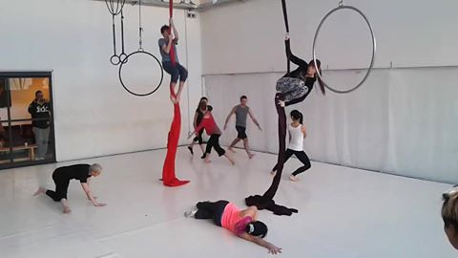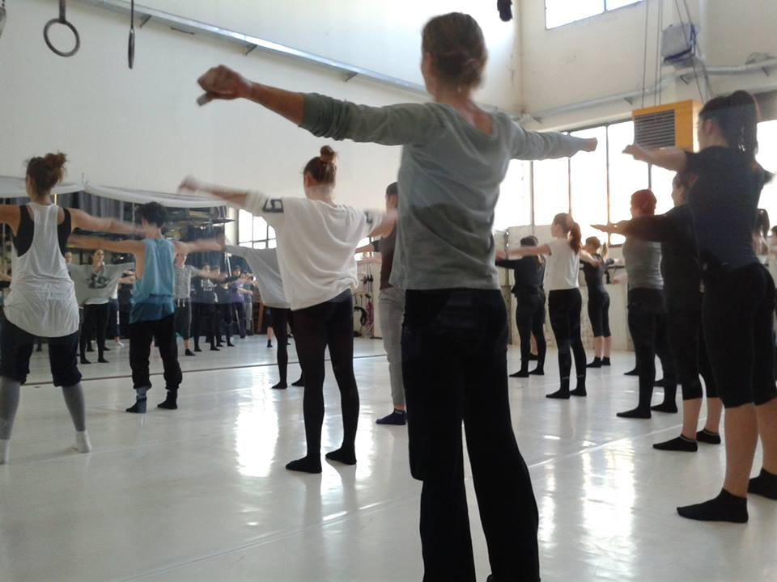

Per info: formazione@kataklo.com - +39 335 1407139

www.kataklo.com - Accademia Kataklò
